精 神 障 害 者 保 健 福 祉 手 帳 用 診 断 書 記 載 要 領
① 病名
手帳の交付を求める精神疾患の病名を記載してください。
※ 国際疾病分類ＩＣＤ－１０に沿った病名を記載し，状態像だけの病名はさけてください。
※ 知的障害については，療育手帳制度があるため対象には含まれません。
※ アルコール依存症は，アルコールの乱用，依存のみでは手帳の対象となりません。残遺症状等の精神神経症状があり，そのために長期にわたり日常生活に支障があることが条件となります。
※ ＩＣＤコードは，病名と対応するＦ００～Ｆ９９，Ｇ４０のいずれかをＦ又はＧを含む３桁以上で記載してください。
※ てんかんについては，精神症状を有するてんかんについてはFコードを，精神症状のないてんかんについては，G４０を記載してください。

② 初診年月日
手帳の交付を求める精神疾患について，初めて医師の診療を受けた日（初診日）の記載で，診断書が初診日から６箇月以上経過したものであることを明らかにし，精神障害により日常生活又は社会生活への制約を受けている期間を明確にしてください。その精神疾患について，前医がある場合には，前医の初診日を記載してください。前医の初診日を確認することは困難なこともありますが，このような場合には，問診により記載してください。

③ 発病から現在までの病歴及び治療の経過，内容
推定発病年月，発病状況，初発症状，治療の経過，治療内容などを記載してください。治療経過の記載にあたっては，直近６箇月以上の継続した治療（通院・服薬・訓練・検査等）状況を含めて記載してください。

④ 現在の病状，状態像等
診断書記入時の現症についての記載欄です。この欄には，診断書記入時点のみではなく，概ね過去２年間に認められたもの，概ね今後２年間に予想されるものも含めて記載してください。該当する状態像及び症状の項目を○で囲んでください。

（参考） てんかんについて，精神障害者保健福祉手帳用診断書によって障害の程度を判定する場合，手帳交付の対象となる発作の型や頻度は次の
とおり分類されていますので，該当する型及び頻度を記載してください。なお，投薬等により発作が抑制されている場合は，手帳交付の対象とはなりません。（精神症状を有するＦコードのてんかんの場合は，他の精神疾患に準じて障害の程度が判定されます。）
てんかん発作の分類 | 等級 | 発作のタイプ
イ．意識障害はないが，随意運動が失われる発作  ロ．意識を失い，行為が途絶するが，倒れない発作  ハ．意識障害の有無を問わず，転倒する発作  ニ．意識障害を呈し，状況にそぐわない行為を示す発作 | １級程度 | ハ．ニの発作が月に１回以上ある場合
 | ２級程度 | イ．ロの発作が月に１回以上ある場合  ハ．ニの発作が年に２回以上ある場合
 | ３級程度 | イ．ロの発作が月に１回未満の場合  ハ．ニの発作が年に２回未満の場合

- ④の病状・状態像等の具体的程度，症状，検査所見等
現在の疾患（機能障害）の状態を具体的に記載してください。

⑥ 生活能力の状態
１ 現在の生活環境
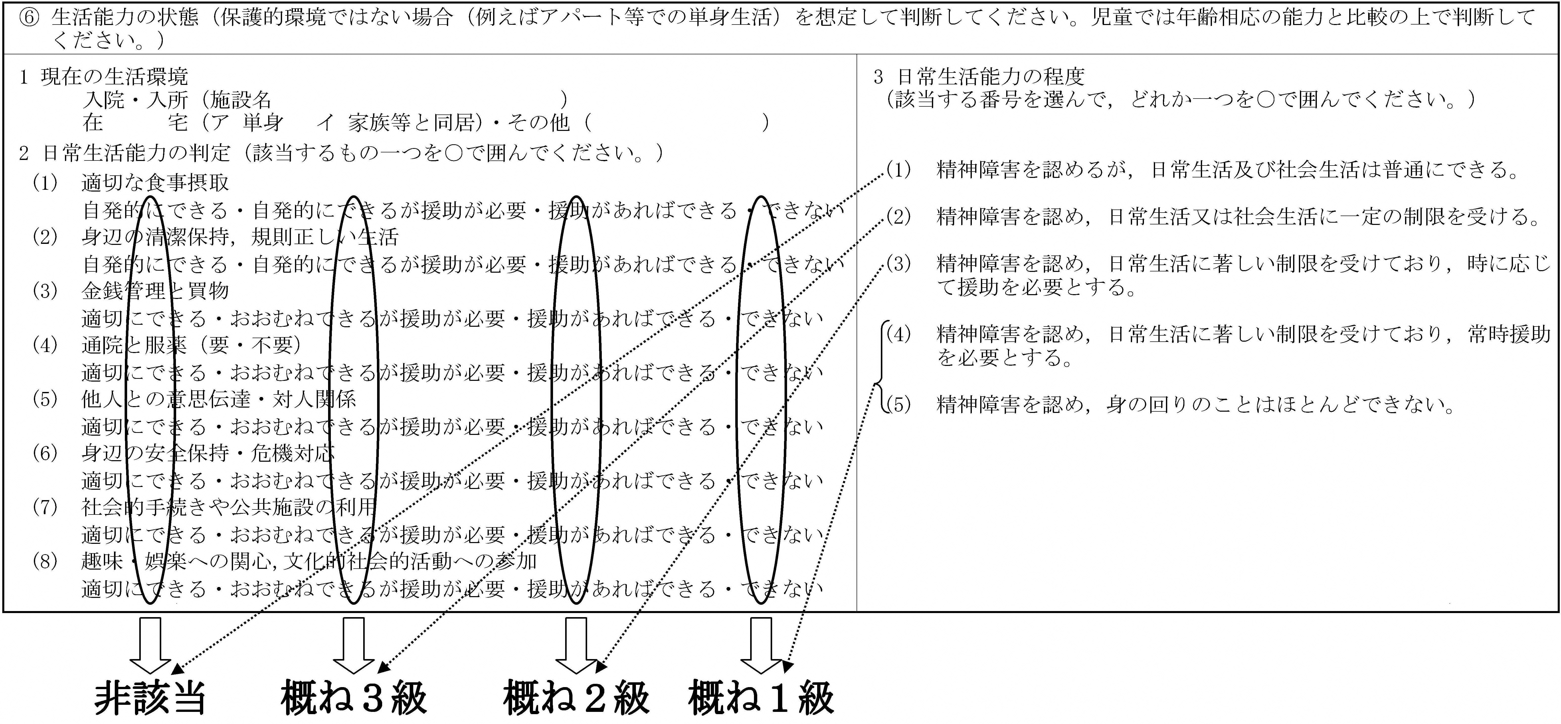
診断書記入時点での状況を○で囲
んでください。また，社会復帰施設
などに入所している場合には，施設
名を記入してください。
２ 日常生活能力の判定
現時点のみでなく，これまで概ね
２年間に認められ，また，概ね今後
２年間に予想される生活能力の状態
も含めて判定し記載してください。
３ 日常生活能力の程度
現時点のみでなく，これまで概ね
２年間に認められ，また，概ね今後
２年間に予想される生活能力の状態
も含めて判定し記載してください。

⑦ ⑥の具体的程度，状態等
日常生活における不具合について具体的に記載してください。

- 現在の障害福祉等のサービスの利用状況
利用が無い場合は「なし」と記載してください。

⑨ 備考
①～⑧欄の記載事項の他に精神障害の程度の総合判定に参考になると思われることがあれば，本欄に記載してください。

空欄の無いよう，全て記載してください。

